Ćwiczenie1 – baner

Otwieramy nowy dokument z menu Plik wybieramy opcję Nowy. W otwartym oknie nadajemy rozmiary 1024x60 px. W przyborniku wybieramy narzędzie Gradient . Zmieniamy kolor pierwszoplanowy na np. morski i przeciągam narzędziem po obszarze prostokąta od góry ku dołowi. W ten sposób otrzymujemy ciekawe tło banera. Następnie z Przybornika wybieramy narzędzie Tekst i piszemy np. Szkoła, ustawiamy napis we właściwym miejscu, następnie wprowadzamy napis Podstawowa, ustawiamy we właściwym miejscu, wprowadzamy napis w Zapolicach. Zauważmy, że każdy napis jest tworzony na nowej przezroczystej warstwie. Kolejne klatki animacji to po prostu kolejne warstwy. Możemy obejrzeć naszą animację wybierając z menu Filtry, Animacja, Odtwórz. Zauważmy, że poszczególne klatki przemijają zbyt szybko. Wróćmy do naszego napisu i dokonajmy zmian. Wybierzmy warstwę Tło w oknie warstw i modyfikujemy ustawienia warstwy. Możemy to zrobić na kilka sposobów. Jednym z nich jest kliknięcie na warstwie prawym przyciskiem myszy i wybranie opcji Modyfikuj atrybuty warstwy. My wykorzystamy inny sposób. Wykonujemy dwuklik w oknie warstw za napisem Tło. Wchodzimy w ten sposób w tryb edycji i za napisem Tło naciśnijmy spację i wprowadźmy wpis (1000ms) (replace). Dokonane zmiany zatwierdzamy wciskając klawisz Enter klawiatury. Na następnych warstwach wprowadźmy wpisy (1000ms) (combine).
Dokonane zmiany spowodują określenie czasu trwania poszczególnych klatek oraz sposób ich pojawiania się (czy zawartość klatki ma być dodawana do poprzedniej, czy ją zastępować).
Czas wyrażany jest w ms 100 ms to 0,1 sekundy, zatem 1000ms to 1 sekunda.
Sposób pojawiania się poszczególnych klatek określają dwa parametry: replace i combine.
Replace – powoduje zastępowanie poprzedniej klatki bieżącą.
Combine – powoduje dołączenie bieżącej klatki do poprzedniej.
Możemy również zmieniać nazwy warstw. Wszystkie pozostałe parametry wprowadzamy za nazwą warstwy w nawiasach, jak na poniższym zrzucie ekranowym.
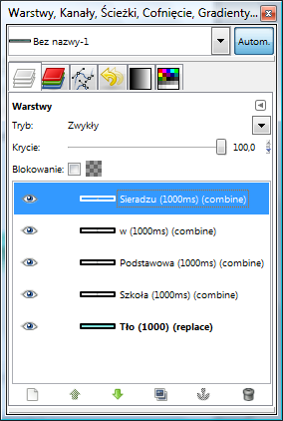

Dodajmy teraz nowa warstwę. Nadajmy jej dowolny w miarę jasny kolor tła za pomocą gradientu. Na warstwę wprowadźmy tekst: Najlepsza szkoła w gminie. Stojąc na warstwie z napisem kliknij prawym przyciskiem myszy i wybierz opcję Połącz w dół. Nowej warstwie dodaj parametry (1000ms) (replace).
Ponieważ paleta Gif ma 256 kolorów należy przekonwertować obraz z menu Obraz wybierając opcję Tryb Indeksowany. Możemy również zoptymalizować naszą animację usuwając powtarzające się piksele. W tym celu wybieramy z menu Filtry Animacja Optymalizuj (dla formatu Gimp). W ten sposób nasz plik będzie mniejszy.
Zapisz pracę. Z menu Plik wybierz opcję Zapisz jako. W oknie zapisu obrazu wybieramy folder docelowy zapisu i plikowi nadajemy rozszerzenie .gif. W następnym oknie wybieramy opcję Zapisz w postaci animacji i klikamy Eksportuj..

Animacja
Ćwiczenie 2 - Animowana buźka

Otwórzmy nowy plik. Narysujmy pędzlem buźkę z uśmiechem. Buźkę możemy narysować wybierając z Przybornika Zaznaczenie eliptyczne, następnie z menu Edycja wybieramy opcję Rysuj wzdłuż zaznaczenia. Podobnie możemy dodać oczy. Uśmiech najlepiej dodać wybierając narzędzie ścieżka. Po wybraniu narzędzia klikamy dwa punkty (początkowy i końcowy) uśmiechu, następnie wciskając lewy przycisk myszy w pobliżu ścieżki poprzez przeciągnięcie modelujemy wygląd ust. Następnie w opcjach narzędzia klikamy Rysuj wzdłuż ścieżki. Dodajmy nową przezroczystą warstwę. Na niej zamalujmy pędzlem w kolorze białym uśmiech i narysujmy smutek. Każdej warstwie dodaj parametry (2000ms). Obejrzyj gotową animację wybierając z menu Filtry Animacja i tu Odtwarzanie. Jeśli animacja spełnia nasze wymagania należy ją zapisać w formacie gif. Z menu Plik wybierz opcję Zapisz jako. W oknie zapisu obrazu wybieramy folder docelowy zapisu i plikowi nadajemy rozszerzenie .gif. W następnym oknie wybieramy opcję Zapisz w postaci animacji i klikamy Eksportuj.

Ćwiczenie 3 - ,,Padający deszcz’’

Otwórz plik tlo1.xcf. Zduplikuj warstwę tło dwa razy. Nad każdą warstwę z obrazkiem dodaj nową białą warstwę. Stajemy na najwyższej warstwie i z menu Filtry wybieramy opcję Szum Szum HSV. Zastosuj ustawienia, jak na poniższym zrzucie ekranowym.

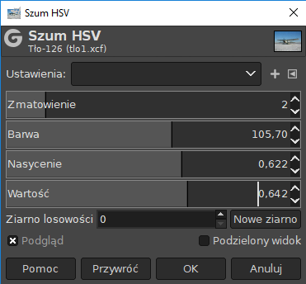

Następnie z menu Filtr wybierz opcję Rozmycie Liniowe Rozmycie ruchu z ustawieniami jak poniżej.
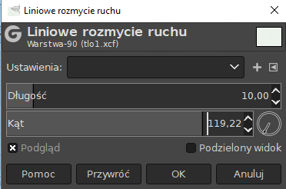

Na każdej białej warstwie wykonaj te same czynności. Następnie w oknie warstw zmieniamy tryb krycia każdej z warstw z deszczem na Mnożenie. Następnie klikamy prawym przyciskiem myszy na każdej warstwie z deszczem i wybieramy opcję Połącz w dół. Teraz zapisujemy naszą animację.

Ćwiczenie 4 - ,,Bukiet róż”

Otwieramy w Gimp nowy plik. Z menu Plik wybieramy opcję Nowy, ustawiamy rozmiar płótna np. 640 400 (jest to domyślny rozmiar płótna, gdy nie mamy otwartego żadnego obrazu) wstawiane płótno jest zawsze koloru tła (domyślnie).
Znajdujemy naszą np. różę zapisaną bez tła w formacie png. Przeciągamy ją na płótno. Zauważmy w oknie warstw, że róża wstawia się na nowej przezroczystej warstwie. Warstwę z różą duplikujemy tyle razy ile chcemy mieć róż w bukiecie. Następnie wybieramy narzędzie do zaznaczania i przesuwamy róże.

